|  |  |  |  |
| --- | --- | --- | --- |
| José Manuel Vargas Marquez |  | | General error: 1215 Cannot add foreign key constraint (SQL: alter  table...en laravelEste documento se entrega con la finalidad de demostrar los avances obtenidos durante la capacitacion de Laravel con Marcos Muñoz |
| Lo primero A rEALIZAR ES :  Tener previante instalado los sig. Herramientas:   * Wampserver * Composer * Laravel 5.5 * PHP 7.2 * MySQL 5 * Apache 2.4.41   1° Desde la terminal (cmd) ingresamos a nuestra ruta de wampp64 C:\wampp64\www\ yejecutar el siguiente comando   * + composer create-project --prefer-dist laravel/laravel nuevo-proyecto "5.5.*“   SIGA LEYENDO EN LA PÁG. 2 | | How to download and install composer on Wamp Server in Windows 10 | PHP 7  Tips & Tricks | eWaySol - YouTube  |  |  | | --- | --- | | Configuracion del virtual host  Sellenan los valores correspondientes y los campos solicitados,asi como tambien se especifica la ruta de la carpeta de nuestro proyecto |  | |  | |
| Creacion base de datos  Procedemos a crear nuestra base de datos con el nombre de curso_laravel_0822 y con utf8-spanish-ci para su correcto funcionamiento | |  |
|  |

|  |  |  |
| --- | --- | --- |
|  | |  |
| paso a paso |  |  |
| Teniendo todo lo anterior : | |  |
|  |  |  |
| **1° Una vez ejecutado el comando vamos a nuestro editor de preferencia para modicar los documentos de nuestro proyecto, en este caso estaremos trabajdno con el proyecto ->curso-laravel-0822 ->dentro de nuestro editor nos dirigimos al archivo ->database.php que se encuentra dentro la carpeta config , dentro del documento cambiamos el nombre de la base de datos la cual ya abimos creado anteriormente -> curso_laravel_0822**      **2°Dentro de nuestro directorio se encuentra el archivo de .env el cual llenaremos de igual manera con la informacion de nuestra base de datos.**  **Ejecutar las migraciones**  **Para crear tablas necesarias empleado**  **Dato Contacto**    **1°Se crea el usuario para nuestro login con el siguiente comando**  **->php artisan make:auth**  Captura de pantalla de un celular  Descripción generada automáticamente  **2°posteriormente se ejecutan las migraciones para que se creen las tablas en la BD con el comando de**  Captura de pantalla de computadora  Descripción generada automáticamente**->php artisan migrate**  **3°posteriormente se crean las tablas de empleado y dato contacto con el comando de**  **->php artisan make:migration create_empleado_table –tableempleado -c -r**  Captura de pantalla de un celular  Descripción generada automáticamente**->php artisan make:migration create_datocontacto_table –tableDatoContacto -c -r**  **Creacion de las view**  **Index,edit,create…**  **1°Se crean los formularios con la estructura basica de los datos a solicitar con html y boostrap y se crean los forms de validacion y los $filleables**  Captura de pantalla de computadora  Descripción generada automáticamente    **2°asi tambien con los formularios de edit,create,show,index y todas las vistas especificandolas rutas de donde se obtienen los valores** | **Una persona escribe en una pizarra delante de una clase** |  |
|  |  |

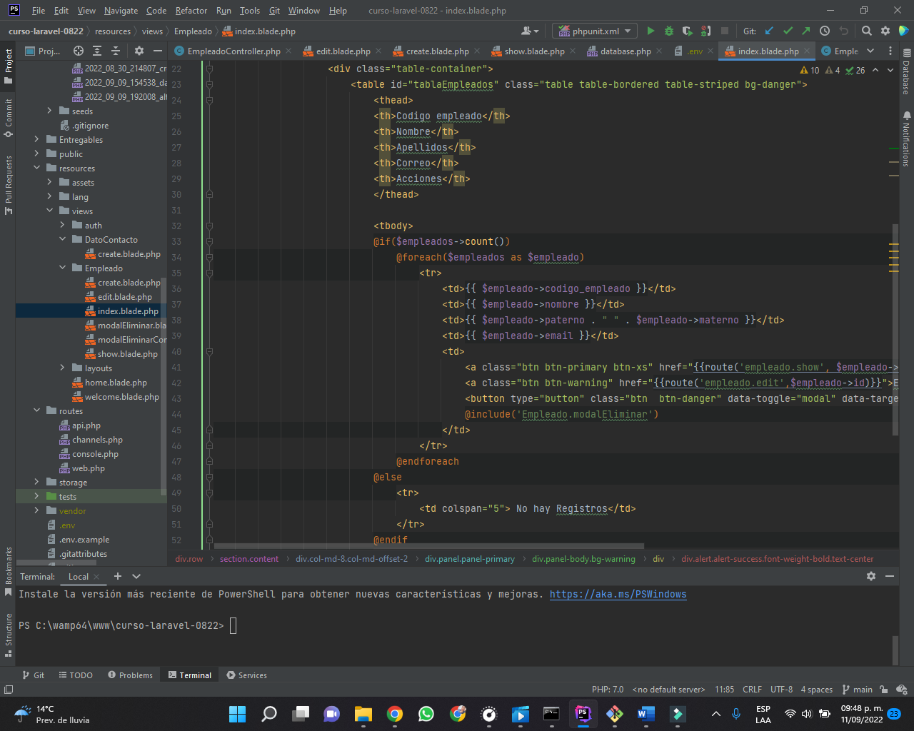

**Especificando rutas**

**Para la obtencion de valores y mostrando vistas**

**1°Dentro del archivo web.php especificaremos cada una de las rutas a utilizar y su notacion con la cual se utilizara en la url de la pagina**

**2°asi mismo dentro de los controladores de cada tabla ,Empleado controller y DatosContactoController se especifican las validaciones de los parametros y retornando las vistas nuevamente**

**Web Services**

**Ejecucion y funcionamiento**

**1°teniendo ya los dos campos de saldo y tipo moneda procedemos a instalar a ravez de composer con el siguiente comando ->composer require guzzlehttp/guzzle hasta que termine de instalarse**

**

<select class="form-control" id="tipo_moneda" name="tipo_moneda">

<option value=""> >--Seleccione Tipo de Moneda--< </option>

@foreach($listMonedas as $moneda)

<option value="{{$moneda}}">{{$moneda}}</option>

@endforeach

</select>